虛擬COM Port (for Taroko)

- 執行WSN_VCOM_Setup.exe
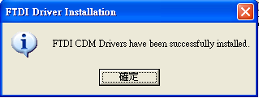

- 調整裝置管理員（我的電腦->(右鍵)內容->硬碟）
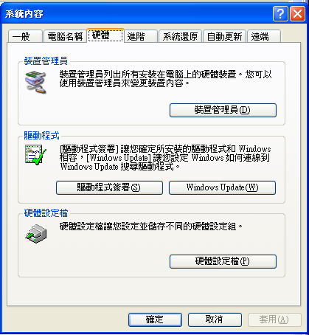

- 找到所安裝的COM
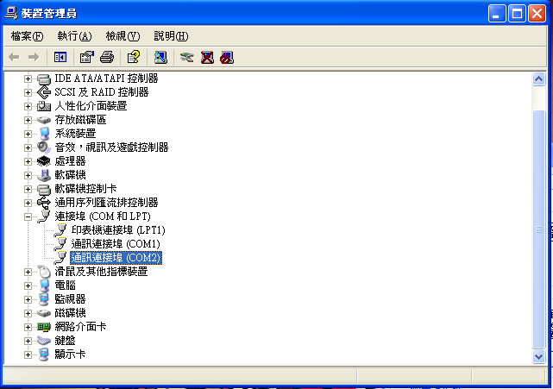

- 右鍵選取內容，在設定選項中將內容改為以下
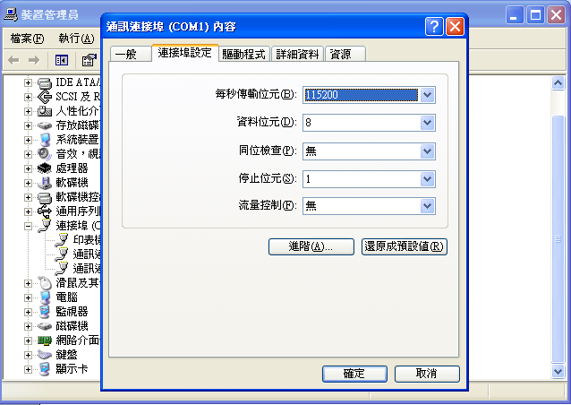

- 將javax.comm.properties從CD拷貝到C:\java安裝處\jre\lib下
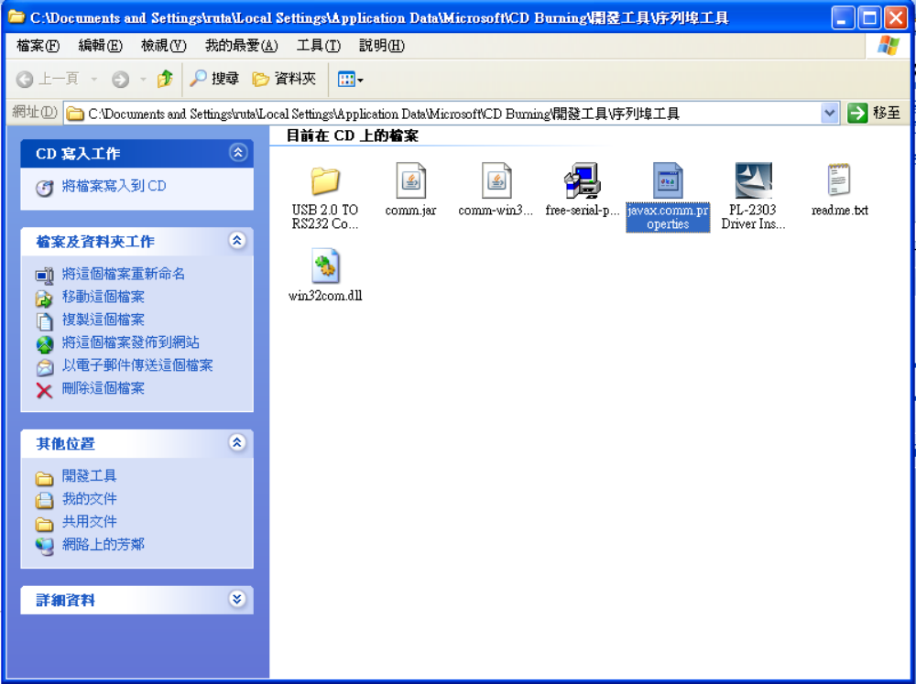

- 將comm.jar從CD拷貝到C:\java安裝處\jre\lib\ext下
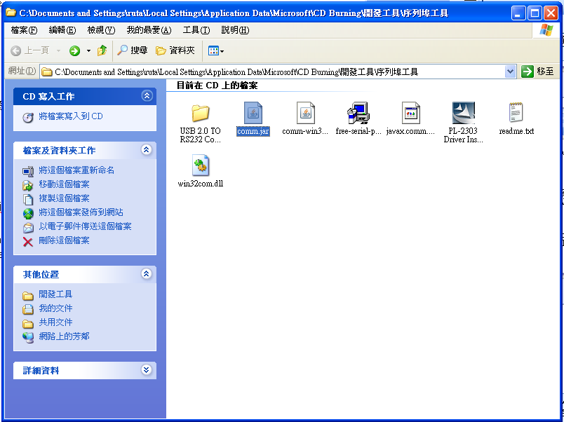

- win32com.dll從CD中拷貝到C:\java安裝處\jre\lib及C:\windows\下
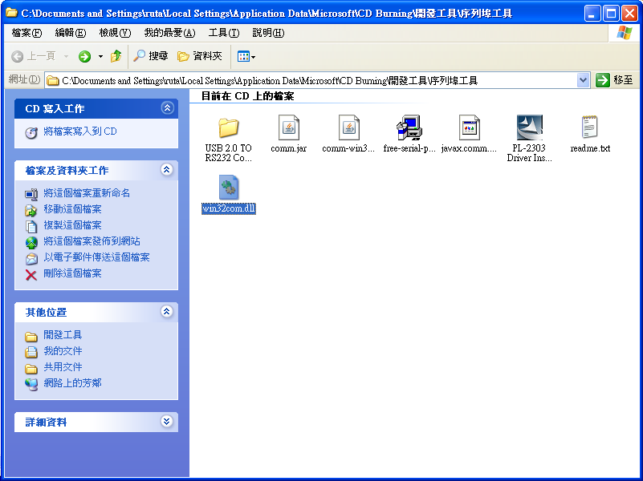

- 利用eclipse來import由cvs checkout 的資料夾(2008-s2h-platform & s2h-applications)
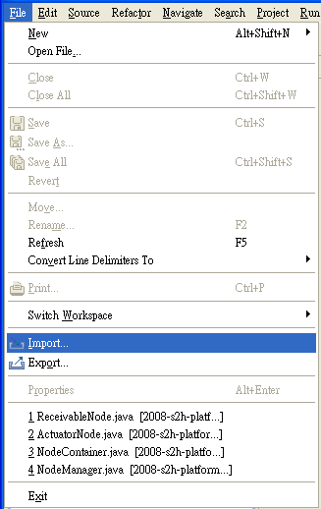

- 執行s2h.platform.instrument.serial.SerialPortTest測測看。
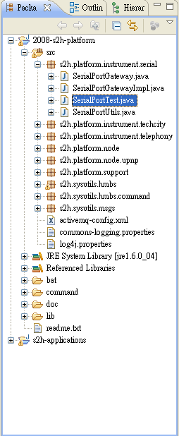

- 執行成功
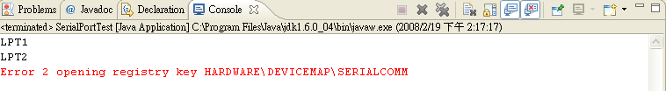
- Error為未接上taroko
- 所執行的程式需將properties \ Java Build Path \ Libraries中的JRE System Library改為步驟5～7中所拷貝檔案的Java

